附件2
考场分布图
考点名称：肇庆市工业贸易学校
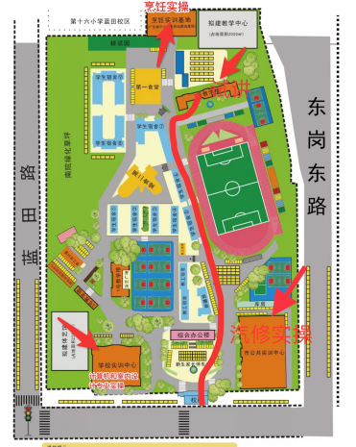
考生报到处：2号教学楼
试讲考点地址：2号教学楼2、3楼
烹饪实操考点地址：烹饪实训基地
计算机和室内设计专业实操考点地址：学校实训中心
汽修实操考点地址：市公共实训中心
温馨提示：请考生尽早安排行程，避免因迟到而造成遗憾。

